10.02.20
Отвечаем на вопросы, повторяем формулы.
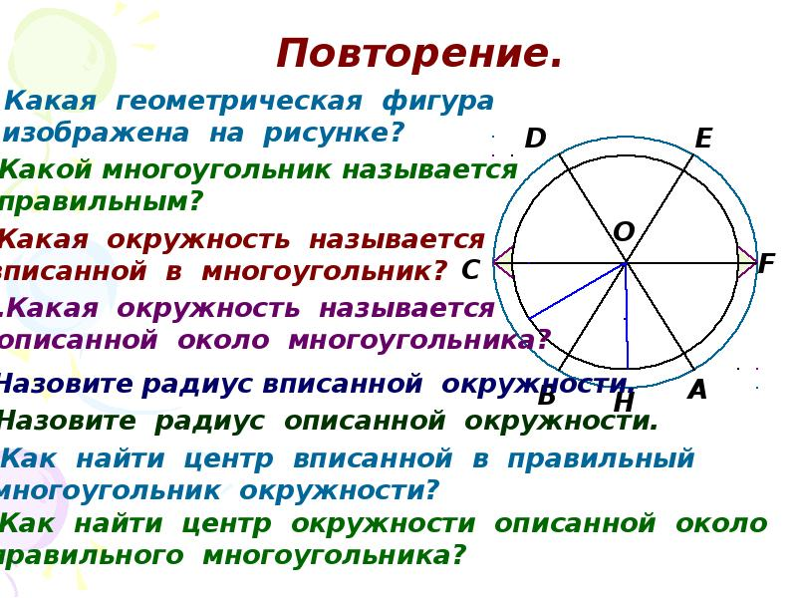
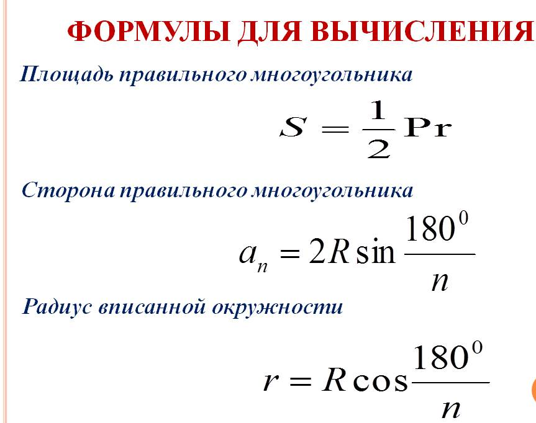
В таблице формулы для вычисления радиусов, вписанной и описанной окружностей, площади правильного многоугольника и связь между радиусами. (Эту таблицу распечатать, вырезать и приклеить в тетрадь по геометрии и учить).
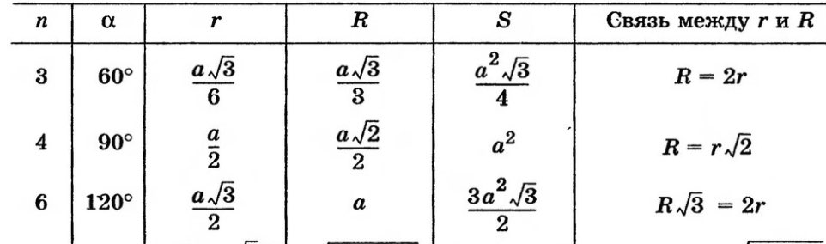

Задачу записать в тетрадь.

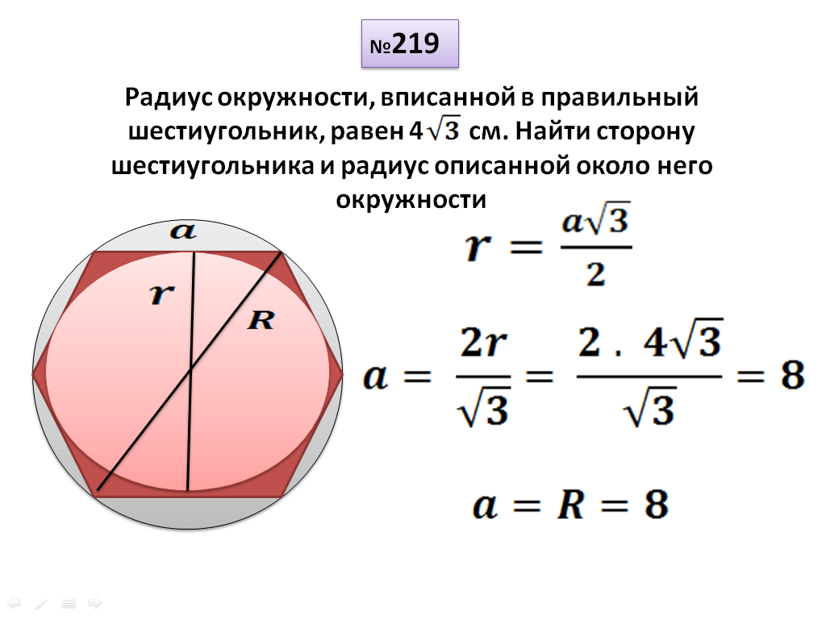
Далее № 1087 и № 1094(работаете с таблицей) письменно; устно № 1078, № 1079, № 1082. В среду видеоконференция по арифметической и геометрической прогрессии в 10.00

